Сайт июнь 2018
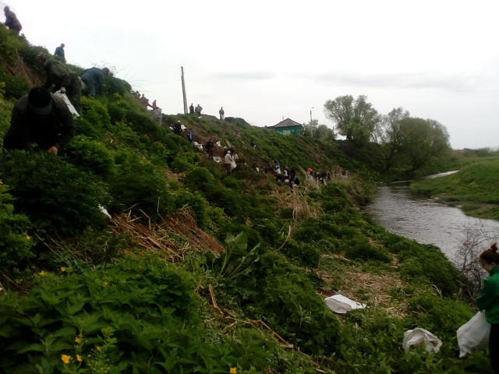
Депутаты Каратузского районного Совета приняли участие в Общероссийской акции по очистке берегов малых рек «Вода России», которая проводится в нашей стране с 2014 года.
В нашем селе акция прошла 31 мая 2018 года, в рамках которой проведены работы по очистке берега реки Каратузка в районе улицы Щетинкина. Приятно отметить, что к акции присоединилась молодежь, работники предприятий и организаций и неравнодушные жители.

С Днем защиты детей!
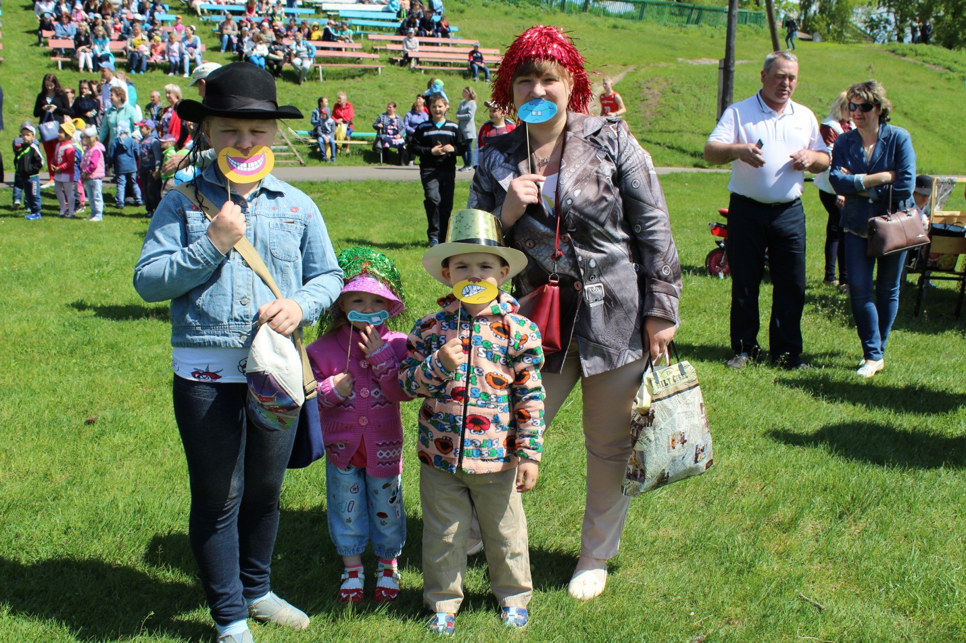
1 июня в нашей стране традиционно отмечается Международный день защиты детей.
День защиты детей, приходящийся на первый день лета, ‑ один из самых старых международных праздников, его отмечают во всем мире с 1950 года.
Международный день защиты детей ‑ это, прежде всего, напоминание взрослым о необходимости соблюдения прав детей на жизнь, на свободу мнения и религии, на образование, отдых и досуг, на защиту от физического и психологического насилия, на защиту от эксплуатации детского труда как необходимых условий для формирования гуманного и справедливого общества.
Депутаты районного Совета приняли участие в проведении праздника для детей Каратузского района.
Пусть наши дети как можно дольше остаются детьми. Беззаботными, веселыми, радостными. Хочется пожелать, чтобы каждый ребенок был здоров и окружен заботой родителей. Пусть небо над головой всегда будет мирным, а каждый новый день — добрым и интересным. Взрослые должны помнить , что именно мы вы в ответе за счастливое и безопасное детство ребятишек!

Совместное заседание комитета и секции ЗС
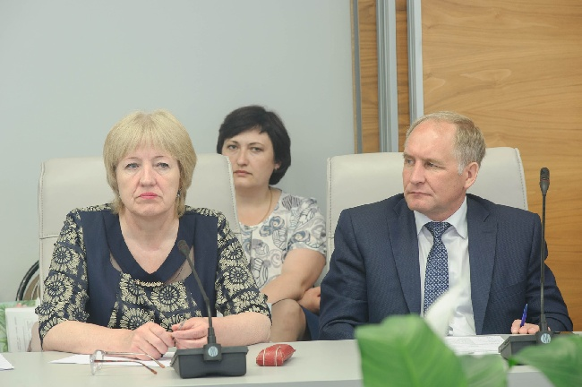
6 июня 2018 года Председатель райсовета Кулакова Г.И. приняла участие в работе совместного заседания комитета по государственному устройству, законодательству и местному самоуправлению ЗС и секции по вопросам местного самоуправления Ассоциации по взаимодействию представительных органов государственной власти и местного самоуправления Красноярского края. Участники заседания обсудили итоги реализации майских (2012 года) указов Президента РФ в части увеличения средней заработной платы отдельных категорий работников бюджетной сферы.
Резюмируя разговор, Алексей Михайлович Клешко отметил, что краевой и муниципальные бюджеты сегодня являются крупнейшими работодателями в крае. От того, какую заработную плату будут получать бюджетники, зависит размер денежного вознаграждения и в частных структурах, и в других отраслях экономики, а также общее социальное самочувствие региона. Край выполнил указы 2012 года в полном объеме, однако это не означает, что работа в этом направлении закрыта: достигнутый уровень соотношения заработной платы должен сохраниться и в дальнейшем.
Кроме того он подчеркнул важность стимулирующих выплат: «Если мы хотим получить качественную услугу — в школе, в больнице, на концерте или в музее — мы должны оплачивать качество услуги, а не количество человеко-часов. Другое дело, что необходимо еще раз вернуться к этой теме и разработать общие стандарты и требования, критерии оценки качества услуг».
Также Алексей Клешко напомнил, что над повышением уровня заработной платы в крае ведется плановая работа и в других направлениях: 60 тысяч малооплачиваемых бюджетников с 1 сентября 2018 года начнут получать доплаты до минимального размера оплаты труда.
Кроме того, члены комитета и секции приняли решение одно из своих совместных мероприятий посвятить вопросу реализации нового указа Президента РФ, изданного в мае 2018 года.

Публичные слушания по вопросу «Об отчете, об исполнении краевого бюджета за 2017 год».
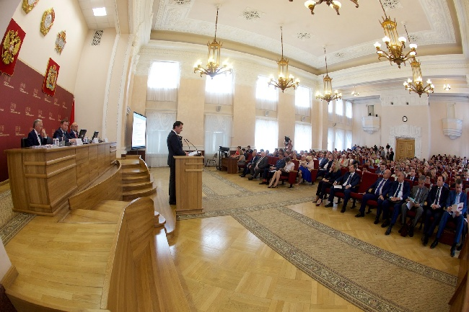

19 июня 2018 года Законодательное Собрание провело публичные слушания по вопросу «Об отчете, об исполнении краевого бюджета за 2017 год». В Большом зале краевой администрации собрались депутаты Законодательного Собрания, члены регионального правительства, главы территорий, депутаты местных Советов, представители бизнеса и общественности. Председатель районного Совета депутатов Кулакова Г.И. приняла участие в работе публичных слушаний.
Традиционное ежегодное мероприятие посвящено анализу доходной и расходной частей региональной казны, ведению долговой политики. Публичные слушания об исполнении бюджета проводятся в соответствии с федеральным законодательством и являются важнейшим этапом жизни главного финансового документа. Это действенный инструмент парламентского контроля, который позволяет обсудить острые проблемы, стоящие перед органами государственной власти и местного самоуправления.
С докладом «Об основных итогах социально-экономического развития Красноярского края за 2017 год» перед участниками слушаний выступил Сергей Викторович Верещагин, заместитель председателя правительства — министр экономического развития и инвестиционной политики.
Отчет об исполнении краевого бюджета за 2017 год представил и.о. заместителя председателя правительства — министра финансов Владимир Викторович Бахарь.
В рамках утверждения отчета об исполнении краевого бюджета Счетная палата провела проверку, а экспертно-правовое управление Законодательного Собрания подготовило заключение. О заключении Счетной палаты края на годовой отчет об исполнении краевого бюджета доложил Виктор Астраханцев, заместитель председателя контрольного органа.
Егор Евгеньевич Васильев, председатель комитета по бюджету и экономической политике ЗС отметил, что в крае создана и функционирует стабильная система распределения бюджетных средств. Несмотря на все сложности 2017 года, все социальные обязательства были выполнены в полном объеме, обеспечены снижение дефицита бюджета, выполнение майских указов Президента РФ, реализация мероприятий по подготовке к Универсиаде.
По итогам обсуждения участники публичных слушаний приняли проект резолюции, которая затем будет доработана и вынесена на сессию краевого парламента.

День памяти и скорби
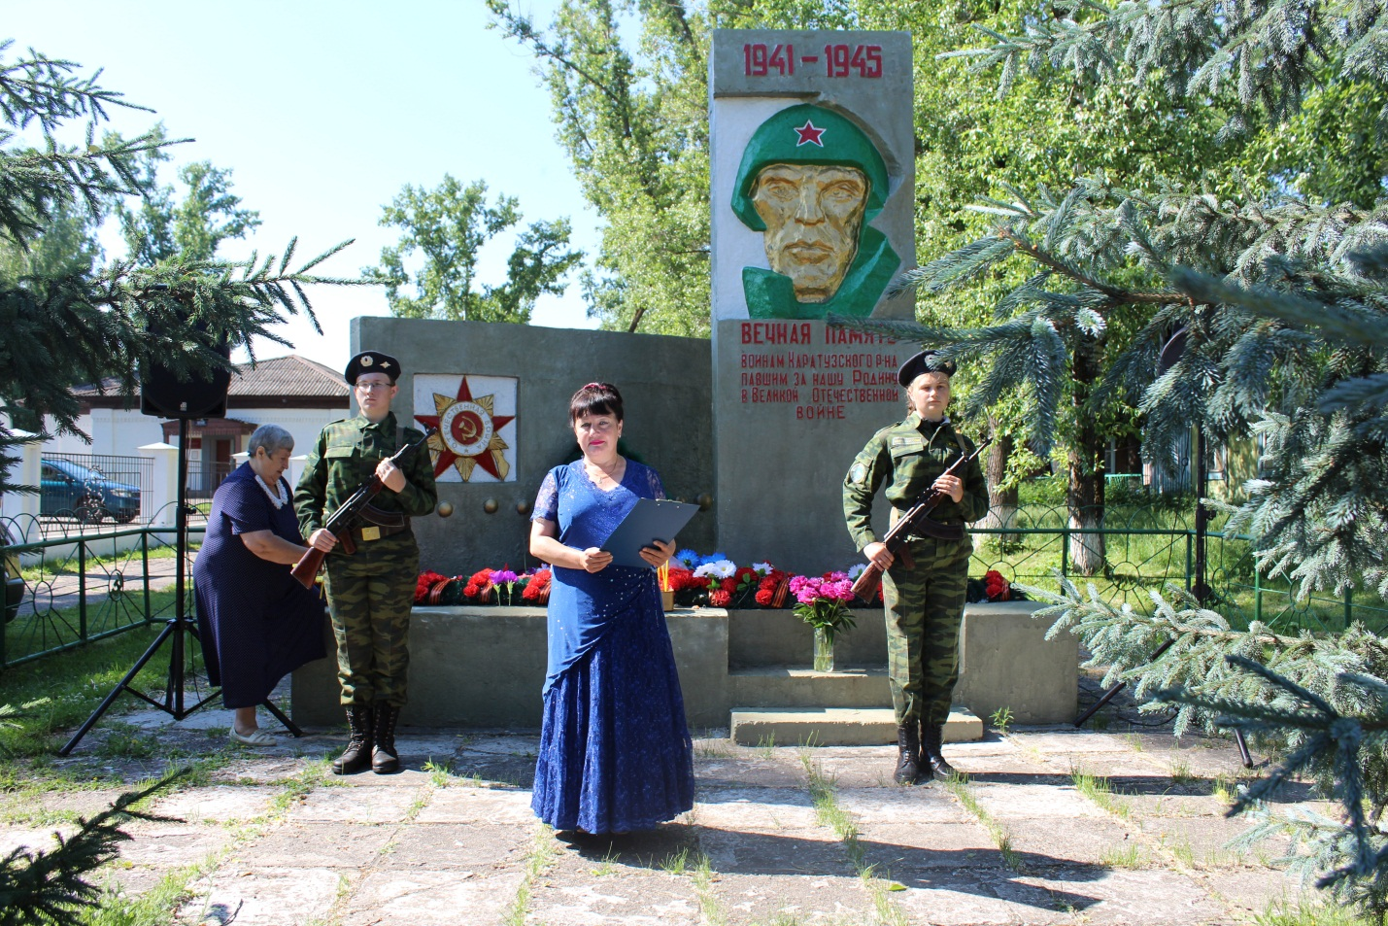
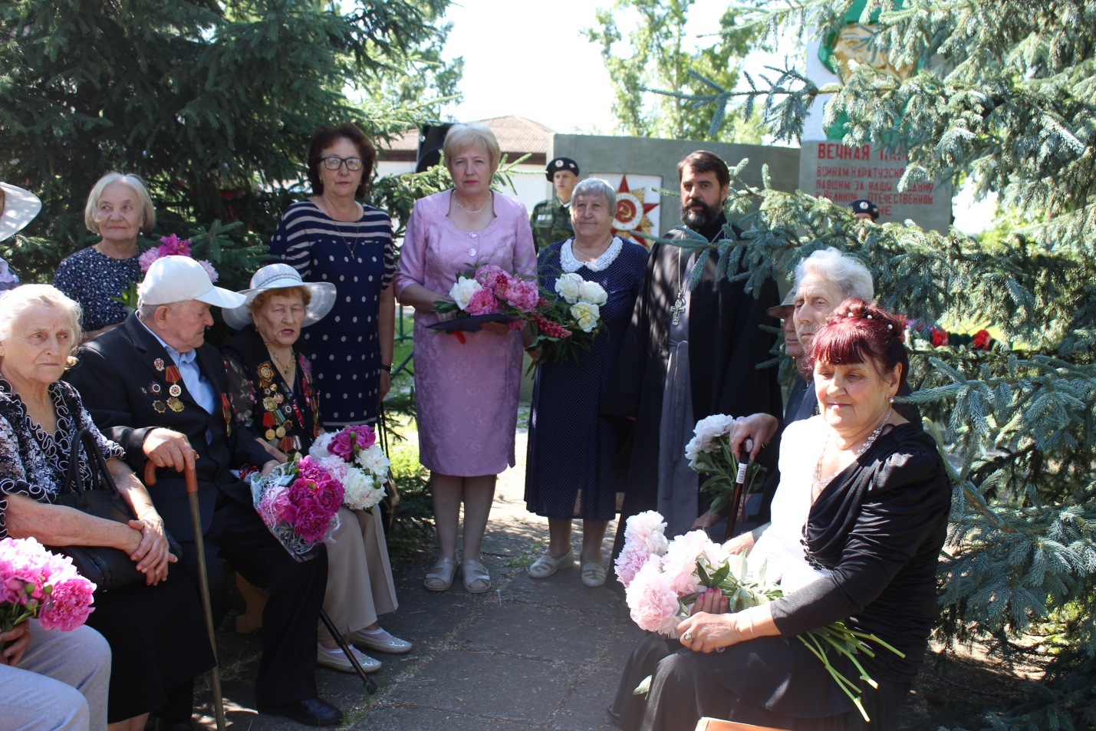

22 июня. Эту скорбную дату мы отмечаем как День памяти, День гордости и скорби о тех, через чьи жизни прошла жестокая война, о тех, кто не пожалев жизни, не вернулся с кровавых полей сражений за свободу и независимость Родины.
Вряд ли есть семья, которой не коснулась война. У кого-то воевал прадед, дед, у кого-то отец, сын, муж. Мы рассказываем из поколения в поколение об их светлом подвиге, чтим их память. Передаем дедовские медали и о каждой из них рассказываем своим детям. Это наша история, история семьи, история нашей страны.
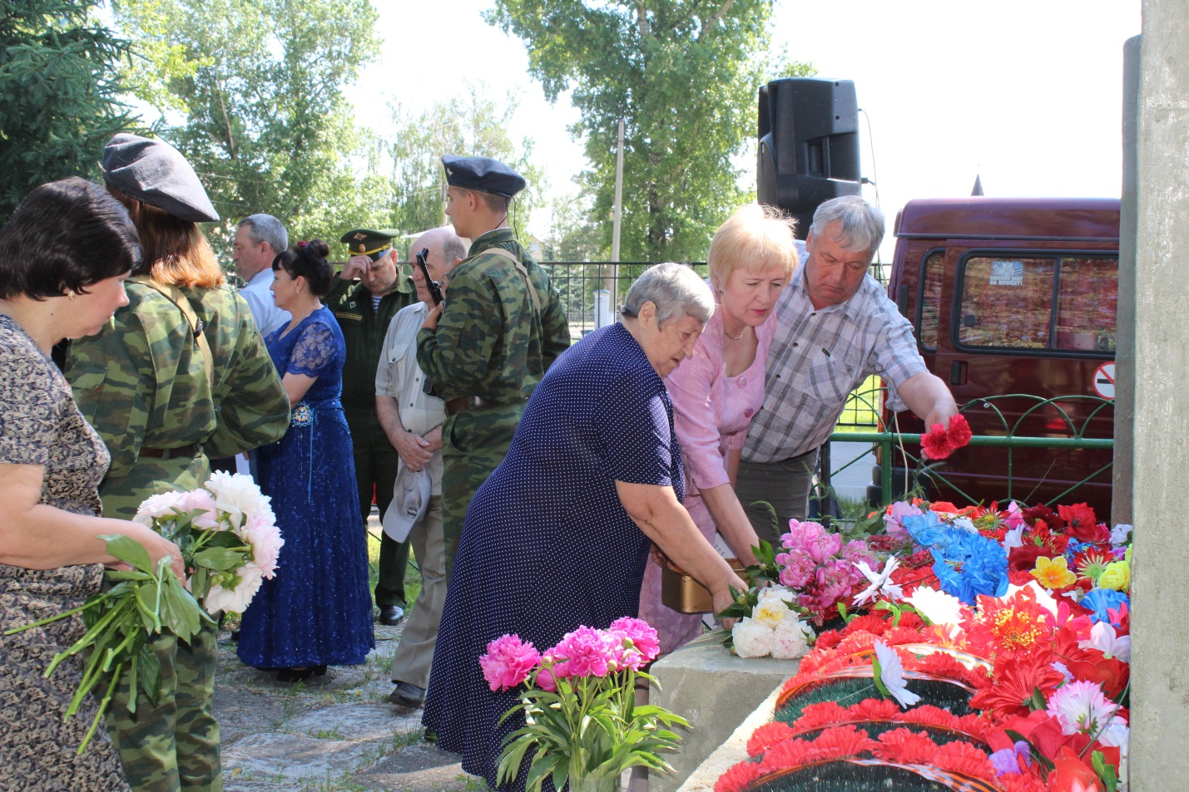
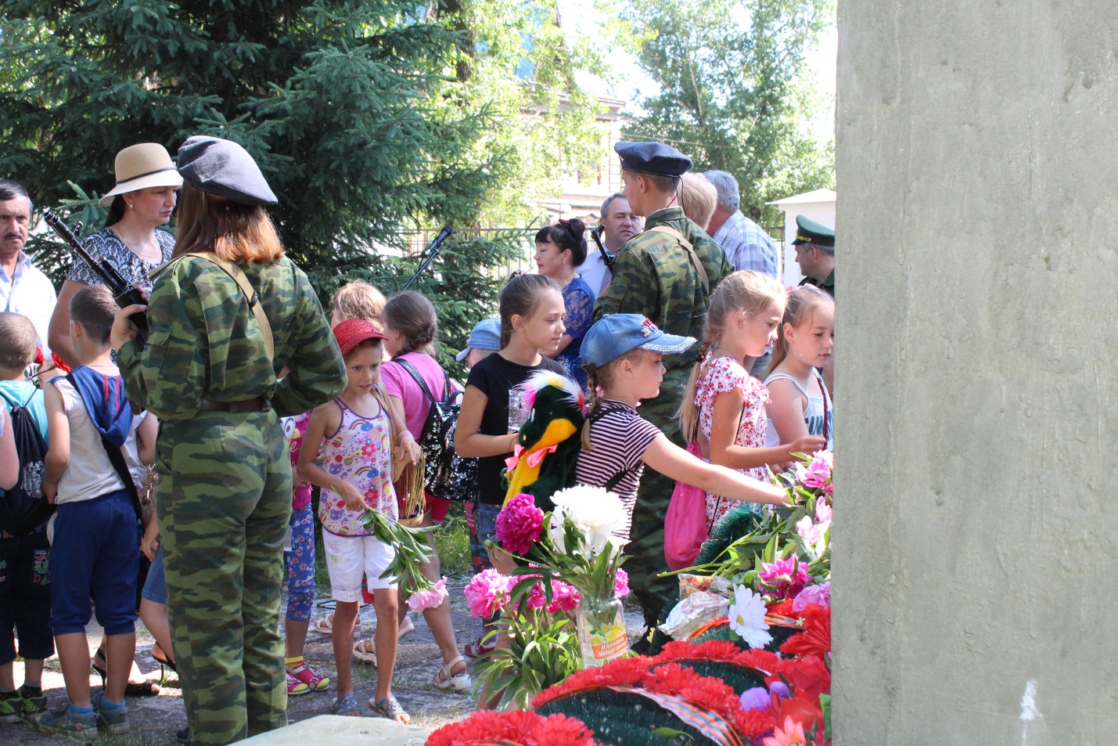
Депутаты районного Совета приняли участие в памятном мероприятии, возложили цветы к памятнику Великой Отечественной войны.
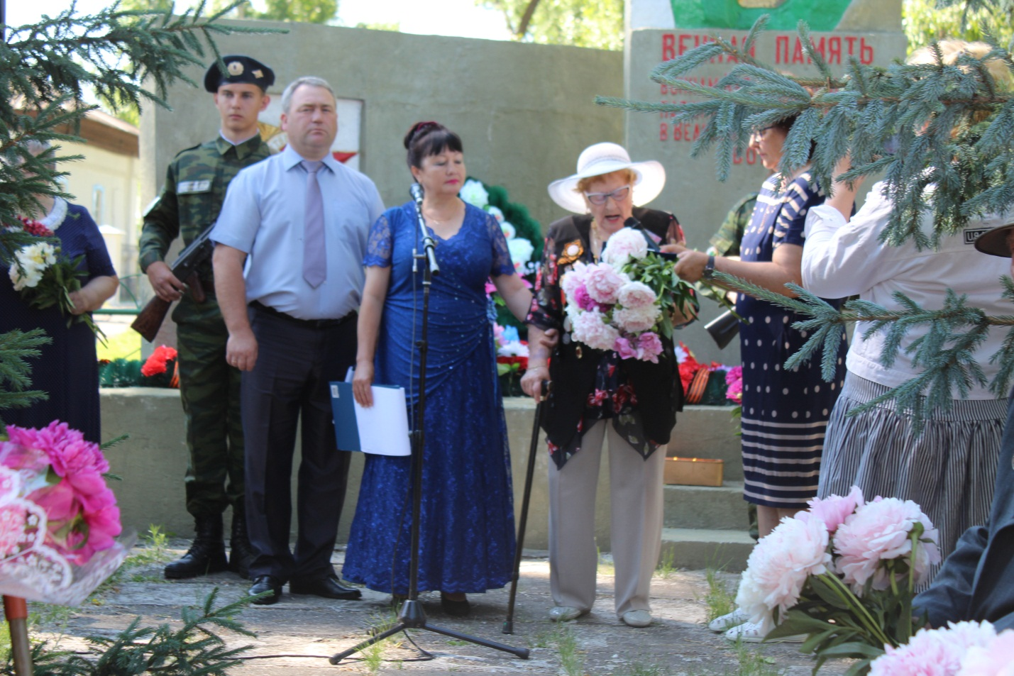
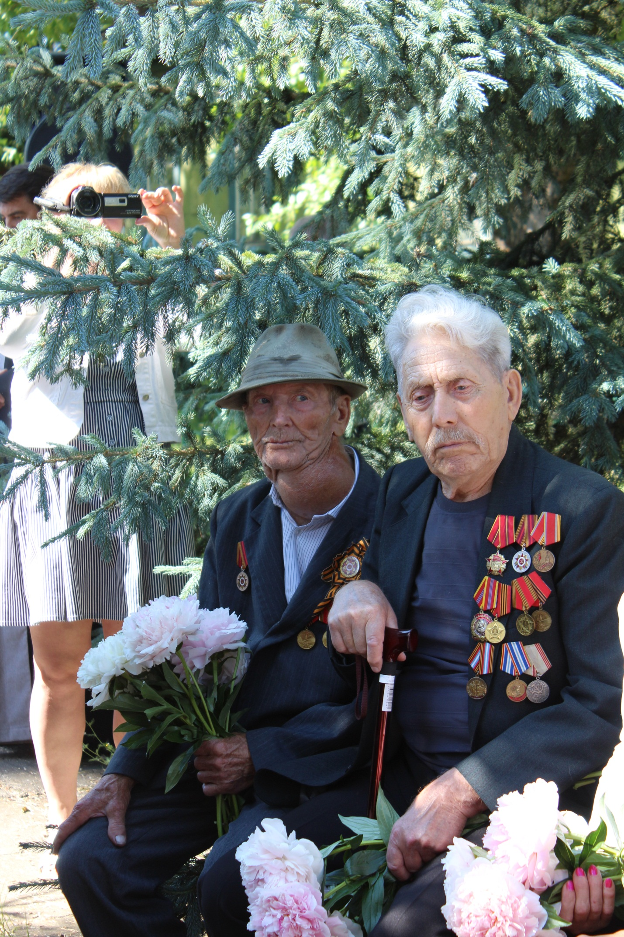
В историю вошли те дни, но что ни год,
Куда бы жизнь ни повернула – влево, вправо, -
День этот скорбной датою войдёт –
Его предать забвению мы не имеем права!
Какие б даты жизнь ни приносила,
Но этот день, как боль, в сердцах живёт.
В июне вспоминает вся Россия
Двадцать второе, сорок первый год.

